REQUERIMENTO N° 992/2021

Súmula: “Solicito ao Executivo Municipal junto à Secretaria de Infraestrutura e Serviços Urbanos, aos cuidados do Sr. Marcos de Oliveira Anjos, a implantação de uma Academia ao Ar Livre na Rua Manoel Hipólito dos Santos - Jardim Maristela” ou, o envio de seu cronograma a este nobre vereador, caso o projeto tenha sido iniciado.

Requeiro à Mesa, depois de ouvido o Douto Plenário na forma regimental vigente, seja oficiado ao Excelentíssimo Igor Soares, Prefeito Municipal, junto à Secretaria de Infraestrutura e Serviços Urbanos, aos cuidados do Sr. Marcos de Oliveira Anjos, estudo referente a implantação de uma Academia ao Ar Livre da Rua Manoel Hipólito dos Santos – Jardim Maristela.

JUSTIFICATIVA
Senhor Presidente,
Senhores Vereadores,
Senhoras Vereadoras,

O presente requerimento almeja a implantação de uma academia ao ar livre na Rua Manoel Hipólito dos Santos – Jardim Maristela, com intuito de incentivar e proporcionar aos moradores um local adequado para que possam realizar suas atividades físicas com a devida qualidade.
É de extrema importância que haja a existência da academia no bairro, haja vista que o incentivo a atividade física traz inúmeros benefícios aos que praticam. Além de trazer qualidade de vida e lazer aos moradores do bairro, a sua construção trará também comodidade a estes munícipes, que não precisarão se locomover para longe para fazer seus exercícios.
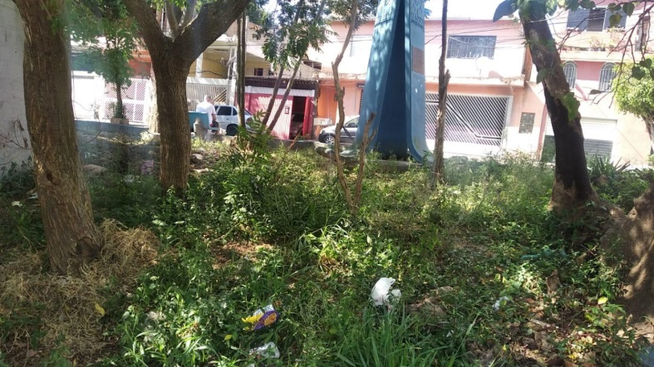
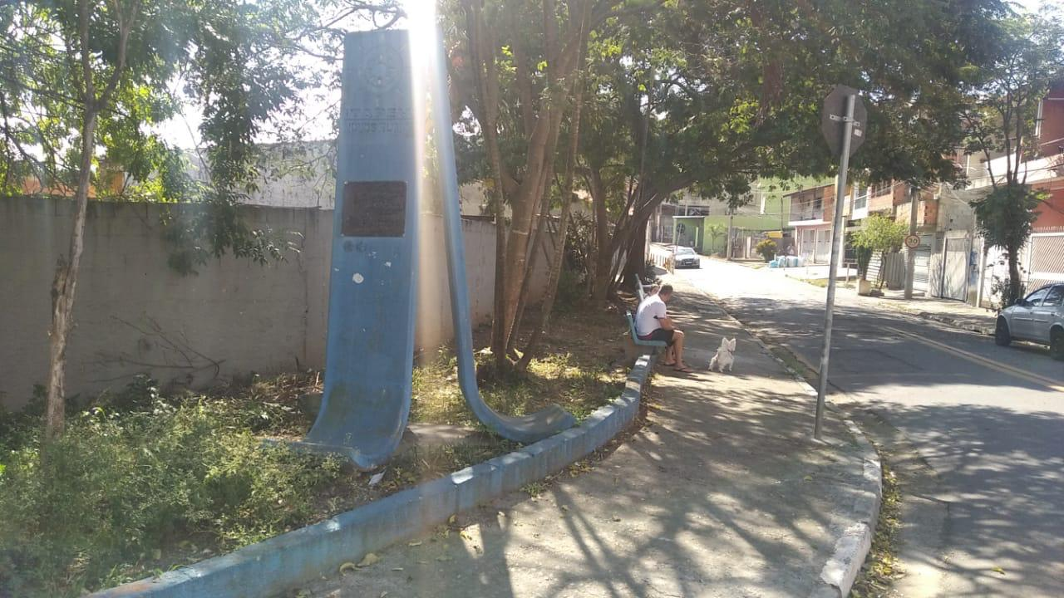
Para melhor visualização de onde poderia haver sua construção, segue imagens do local desejado:

Portanto, com a criação da academia ao ar livre, seria de grande valia a todos os moradores que buscam por meios eficazes para realizarem suas atividades físicas. Bem como, trará um ambiente mais bonito e atrativo para incentivar outras pessoas à pratica de exercícios, dando-lhes uma maior qualidade de vida.

Sala das Sessões Bemvindo Moreira Nery, 1 de junho de 2021.


Vereador
Luiz Ricardo dos Santos (PSD)
“Nenezinho”

